
Partenaire Particulier (VO) 1985
BPM : 156 Rythme couplet : B BhB Bh refrain : B Bh hBh

Instru : F#m / D E / C#m* x2

F#m / D E / C#m F#m / D E / C#m
Je suis un être à la recherche non pas de la vérité
F#m / D E / C#m F#m / D E / C#m
Mais simplement d'une aventure qui sorte un peu de la banalité
Instru : F#m / D E / C#m* x2

F#m / D E / C#m F#m / D E / C#m
J'en ai assez de ce carcan qui m'enferme dans toutes ces règles
F#m / D E / C#m F#m / D E / C#m
Ils me disent de rester dans la norme mais l'on finit par s'y ennuyer
D… E… A… F#m…
Pré
Refrain
Alors je cherche et je trouverai cette fille qui me manque tant
D… E… A… F#m… D E
Alors je cherche et je trouverai cette fille qui me tente tant Qui me tente tant an an
C#m F#m D E
Refrain
Partenaire particulier cherche partenaire particulière
C#m F#m D E E D D
Débloquée, pas trop timide et une bonne dose de savoir-faire savoir-faire
Instru : F#m / D E / C#m* x2

F#m / D E / C#m F#m / D E / C#m
Vous comprendrez que de tels péchés parfois sont difficiles à avouer
F#m / D E / C#m F#m / D E / C#m
Ils sont autour de moi si coincés ce n'est pas parmi eux que je trouverai
Instru : F#m / D E / C#m* x2

F#m / D E / C#m F#m / D E / C#m
Je dois trouver de nouveaux horizons mais je finis parfois par tourner en rond
Prérefrain Refrain E D D
savoir-faire
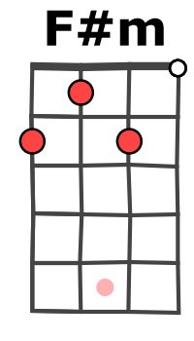
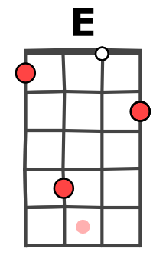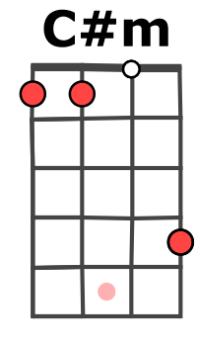

Instru : F#m / D E / C#m* x2


D… E… A… F#m…
Alors je cherche et je trouverai cette fille qui me manque tant
D… E… A… F#m…
Alors je cherche et je trouverai cette fille qui me tente tant

Prérefrain Refrain E D D Refrain x2 E D D A
savoir-faire savoir faire
F#m / D E / C#m* F#m / D E / C#m*
A/ -9----9--9-------9----7--7-----------------------------------------------------------------
E/ ------------10-----10--------9---9--7--9----5----5--5-------5---4--4-----------------
C/--------------------------------------------------------------6—-----6--------4---4--2--4-

Instru :
G / V2

